Муниципальное бюджетное дошкольное

образовательное учреждение детский сад №2 "Солнышко"

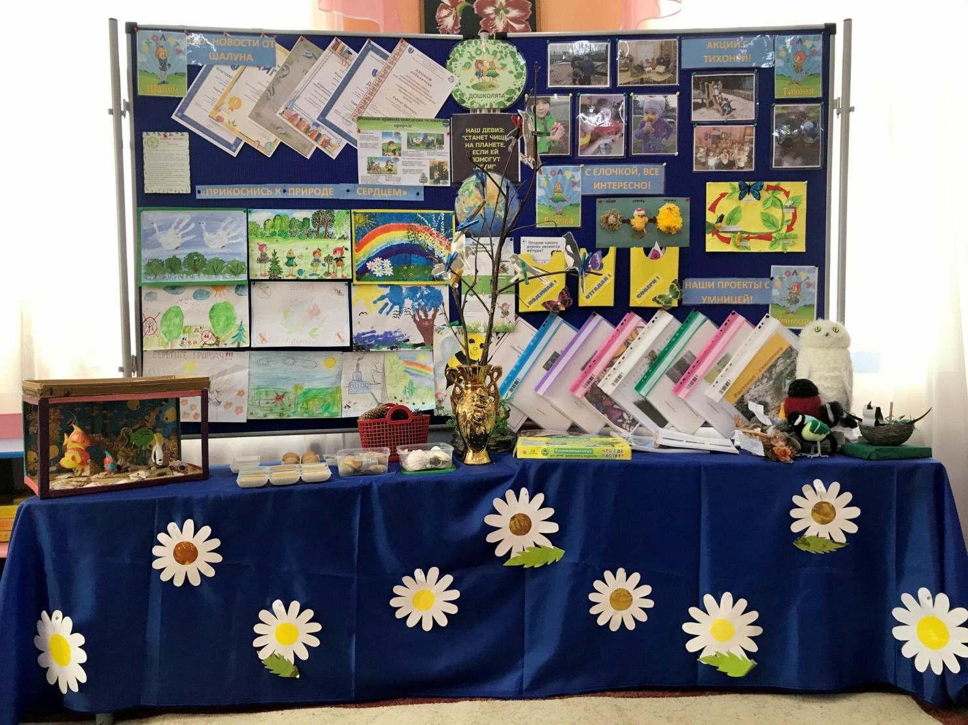

Авторы воспитатели ДОО:

Виденеева Валентина Николаевна

Кузнецова Надежда Геннадьевна

Ерёмина Наталья Владимировна

Корнилова Светлана Сергеевна

**Описание стенда «Эколята – молодые защитники Природы!».**

**Стенд «Эколята – молодые защитники Природы!»**

**Цель** данного стенда − привить любовь и бережное отношение к родной природе, ее животному и растительному миру. Данный стенд помогает: понять неразрывную связь человека и природы, ее ценности для человека; формировать у детей культуру природолюбия; ребенку понять всю важность сохранения, охраны и спасения природы для выживания человечества на земле; расширить общий кругозор и способствовать развитию творческих способностей детей. Воспитание любви к природе, её животному и растительному миру должно осуществляться постоянно, потому что формирование отношения к стране и государству, где живёт человек, начинается с детства.

**Задачи:**

• дать знания об окружающей их Природе, познакомить с разнообразием животного и растительного мира малой родины, показать неповторимость, величие, силу и красоту Природы;  
• способствовать развитию понимания неразделимого единства человека и Природы, понимание общечеловеческой ценности Природы;  
• помочь осознать необходимость сохранения, охраны и спасения Природы для выживания на земле самого Человека;  
• расширить общий кругозор, способствовать развитию творческих способностей;  
• помочь самоопределиться в построении взаимоотношений с Природой и окружающим его миром;  
• разработать и внедрить в воспитательный процесс садика новые инновационные инструментарии, формы, методы, подходы и приёмы, способные сформировать чувство любви, разносторонне-ценностное, бережное и уважительное отношение к Природе;  
• способствовать воспитанию потребности принимать активное участие в природоохранной и экологической деятельности.

В верхней части стенда размещено название и логотип Эколят – молодых защитников природы. В левом углу стенда расположен текст клятвы для посвящения детей в Эколят и гимн. Эколят сопровождают сказочные герои − Эколята: Шалун, Умница, Елочка и Тихоня. Они берегут лес и его жителей.

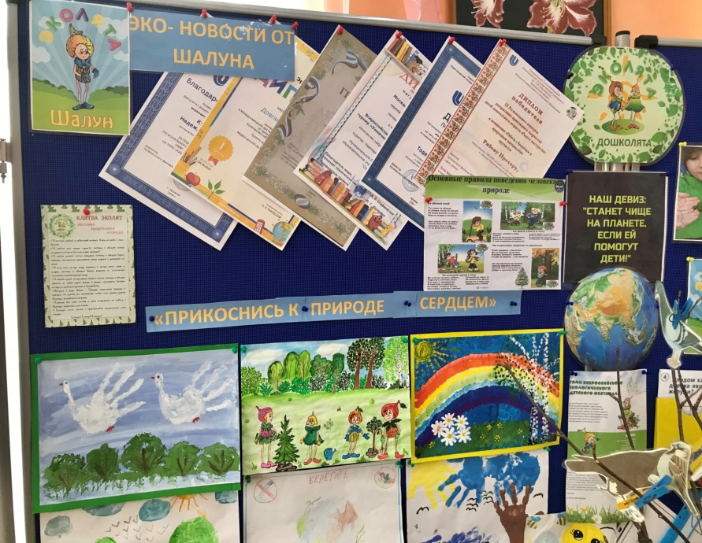 В разделе «Эко-новости от Шалуна», размещены грамоты детей за участие в различных конкурсах: «Мир красками детства», «Эрудит», «Умничка», «Работа с бросовым природным материалом».

В ходе реализации проекта «Эколята- молодые защитники Природы» с воспитанниками и их родителями организованны : выставка детских рисунков«Прикоснись к природе сердцем», выставка творческих работ «Птицы»; силами семей собраны коллекции шишек, камней, спилов деревьев, ракушек; сделана диарамма «Подводное царство». Так же систематически проводятся ,  викторины, конкурсы тематические занятия подчиненных целям воспитания любви, бережного и уважительного отношения к Природе.

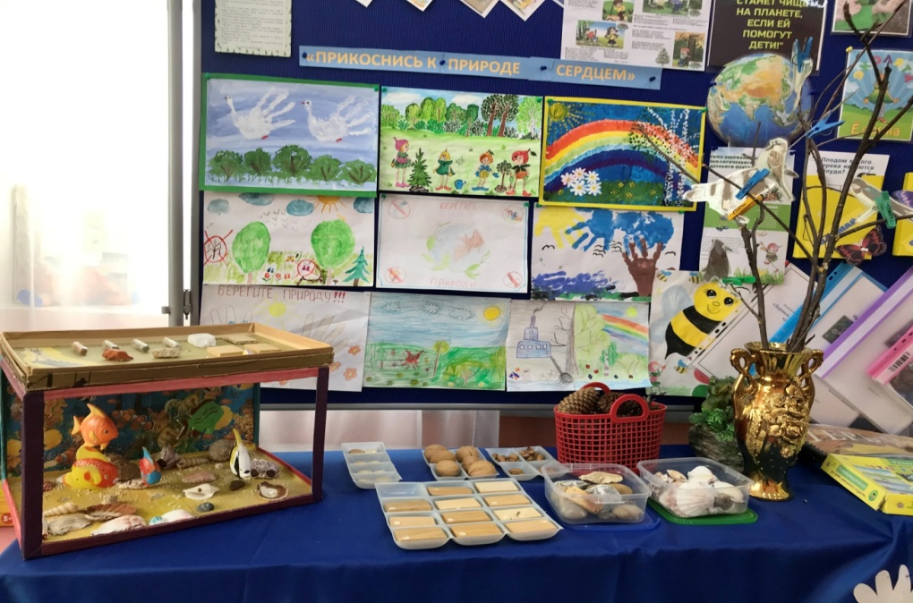

В разделе «Акции с Тихоней» представлены фото с проведенными акциями «Каждой пичужке по кормушке», «Тополиная зима», «Вырастим цветочек»

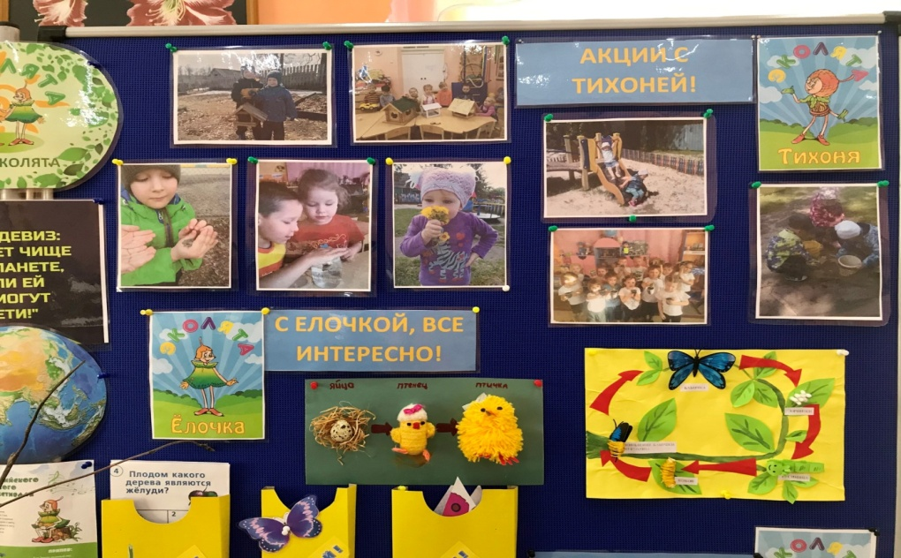

В разделе «Наши проекты с Умницей» представлены проведенные проекты «Природа родного края», «Растения синоптики, «Собери гербарий», «Правила поведения в природе», «Деревья, реки и луга мы чувствуем всегда» и т.д.

В разделе «С Елочкой это интересно» представлены макеты «Цикл развития бабочки», «Цикл развития птицы». В кармашках размещены игры под названиями «Подумай», «Отгадай», «Собери».

В нашей работе по экологическому воспитанию мы используем различные методы и формы работы с детьми: дидактические игры, наблюдения, беседы по теме «Природоведение», опыты, проблемные ситуации, интегрированные занятия, проектная деятельность − «Огород на окне», проведение выставок совместных работ детей с родителями, проведение праздников и досугов − «Сохраним природу вместе» и мн. др. В ходе экологической работы нас сопровождают и помогают нам сказочные герои − Эколята.

